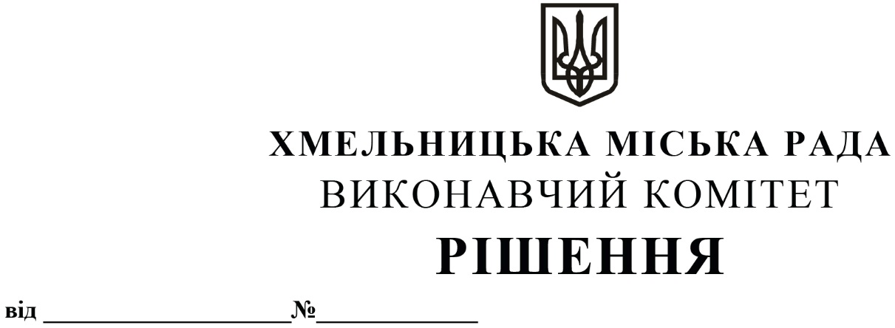

Про погодження наміру щодо передачі
нерухомого майна міської комунальної
власності в оренду на аукціоні та
погодження умов і додаткових умов передачі

Розглянувши клопотання балансоутримувача управління культури і туризму Хмельницької міської ради щодо погодження наміру передачі нерухомого майна міської комунальної власності в оренду на аукціоні та погодження умов і додаткових умов передачі, керуючись Законом України «Про місцеве самоврядування в Україні», Законом України «Про оренду державного та комунального майна» (№157- ІХ), Порядком передачі в оренду державного та комунального майна, затвердженим постановою Кабінету Міністрів України від 03.06.2020 № 483, рішенням четвертої сесії Хмельницької міської ради від 17.02.2021 № 30 «Про особливості передачі в оренду майна Хмельницької міської територіальної громади», виконавчий комітет міської ради

В И Р І Ш И В:

1. Погодити намір управлінню культури і туризму Хмельницької міської ради щодо передачі нерухомого майна міської комунальної власності в оренду на аукціоні та погодити умови і додаткові умови передачі, згідно з додатком.
2. Контроль за виконанням рішення покласти на заступника міського голови – директора департаменту інфраструктури міста В. Новачка.

Міський голова О. СИМЧИШИН

